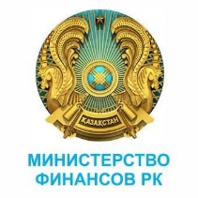
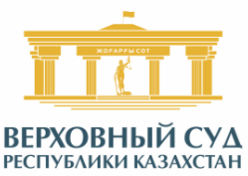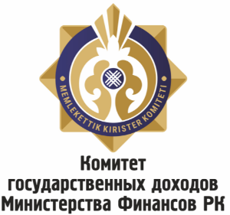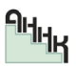

АНОНС
Ассоциация Налогоплательщиков Нового Казахстана (далее – АННК) сообщает, что 8 сентября 2023 года в г. Актау состоится конференция на тему Цифровизация и налоговое администрирование в Новом Налоговом кодексе – НДС, Камеральный контроль, возврат НДС, оценка рисков, Горизонтальный мониторинг.

Организатором мероприятия является Ассоциация Налогоплательщиков Нового Казахстана совместно с Министерством финансов Республики Казахстан, Верховным Судом Республики Казахстан и Комитетом государственных доходов Министерства финансов Республики Казахстан.

В работе конференции 8 сентября примут участие члены Верховного Суда, руководители Министерства финансов, Комитета государственных доходов, представители региональных Департаментов государственных доходов, судьи областных судов, других государственных органов и налогоплательщики.

Модератор - Ертлесова Жаннат Джургалиевна, Председатель Управляющего совета АННК.
Конференция станет важным источником дополнительной информации, которая позволит сконцентрировать усилия для улучшения бизнес-климата. Кроме того, это позволит поделиться наиболее острыми проблемами, выработать пути их решения.
Спикеры конференции 8 сентября 2023 года:
- Такиев Мади Токешович, Председатель Комитета по финансам и бюджету Мажилиса Парламента РК
- Биржанов Ержан Ерикович, вице-министр финансов РК
- Альмагамбетова Гульжан Жаксылыковна, судья Верховного Суда РК
- Нуржанов Жаныбек Маулютбекович, заместитель Председателя Комитета государственных доходов Министерства финансов РК
- Тян Арман Александрович, Директор Департамента администрирования Комитета государственных доходов Министерства финансов РК
- Ертлесова Жаннат Джургалиевна, Председатель Управляющего совета Ассоциации Налогоплательщиков Нового Казахстана

Дата: 8 сентября 2023 года
Время: 09:00 - 17:00
Место: город Актау

Прямая трансляция будет доступна на сайте www.annk.kz, а также на инстаграм-канале КГД МФ РК @press_kyzmet_kgd

Приглашаются члены АННК.

Другие налогоплательщики – по приглашениям.

Регистрация участников ссылке https://annk.kz/event/73

Аккредитация СМИ по телефону 8 727 325 35 45, annk@annk.kz

